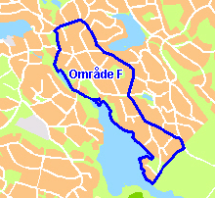
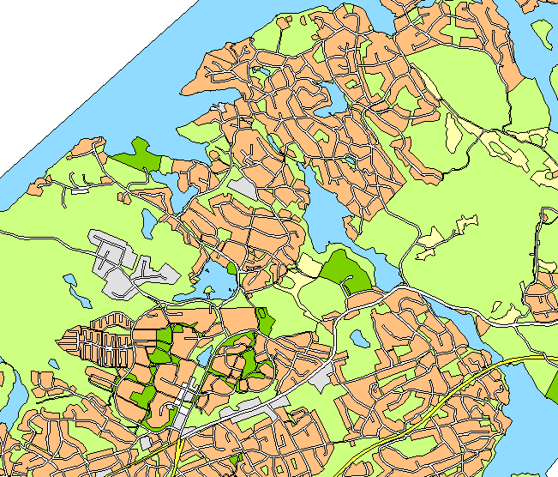
Detaljplan för område F
Projekt 9301
KFKS 2003/209 - 214

